文件编号：研发部－WFMS－1.0—IS—2002-4-23

面向影像系统的工作流管理系统
（SunFlow）
V1.0
软件需求规格说明书

编 写 人：尹建伟
编写时间：2002-4-23
部 门 名：浙江大学 技术研发部
审 核 人：朱宝文
审核时间：
编号 | 章节名称 | 修订内容简述 | 修订日期 | 修订前  版本号 | 批准人

目录

1、引言 1
1.1、编写目的 1
1.2、项目背景 1
1.2.1工作流管理系统的背景 1
1.2.2面向影像的工作流管理系统的背景 3
1.2.3工作流产品介绍 3
1.2.4工作流研究项目介绍 4
1.3、定义 5
1.4、参考资料 7
2、任务概述 7
2.1、目标 7
2 1.1、产品的前景 8
2.1.2、产品的功能 9
2.1.2.1流程定义工具集 10
2.1.2.2 流程使能服务工具集 10
2.1.2.3流程监控工具集 11
2.1.2.4系统管理工具集 11
2.1.3、用户类和特征 12
2.2、运行环境 12
2.3、一般约束 13
3、业务流程 14
3．1、系统模型 14
3．2、业务流程图及各业务中间流程介绍 16
3.2.1前期准备 17
3.2.2流程定义 17
3.2.3流程执行 19
3．3、数据流图及各中间流程介绍 19
4、数据描述 20
4．1静态数据 20
4．2动态数据 20
4．3数据库描述 21
4．4数据字典 21
4．5数据采集 21
5、功能需求描述 22
5.1 典型流程介绍 22
5.2流程建模 22
5.3 工作流使能服务 23
5.4 工作流客户端 24
5.5 流程监控 24
5.6系统管理 24
5.7自动激活应用 25
5.7.1应用代理概述 25
5.7.2应用代理结构 26
5.7.2.1Application Agent 26
5.7.2.2 COM Adapter 27
5.7.2.3 EJB Adapter 27
5.7.2.4 JMS Adapter 27
5.7.2.5 Socket Adatper 27
5.7.2.6 App Register 28
5.7.2.7 Registry 28
5.7.2.8 Script Runner 28
5.7.3应用代理流程 29
5.7.3.1定义时流程： 29
5.7.3.2运行时流程： 29
5.7.4应用代理user case 31
6、性能需求 33
6. 1、数据精确度 33
6. 2、时间特性 33
6. 3、适应性 33
7、其他需求 34
7.1、用户界面 34
7.1.1流程定义 34
7.1.2流程监控 34
7.1.3人员组织角色管理 35
7.1.4客户端界面 36
7.2、硬件接口 37
7.3、软件接口 37
7.3.1会话连接（Connection Functions） 37
7.3.2过程控制（Process Control Functions） 37
7.3.3活动控制（Activity Control Functions） 39
7.3.4过程状态管理 39
7.3.5活动状态管理 40
7.3.6 WorkList管理 40
7.3.7管理接口 41
7.4、故障处理 42
7.5、其他需求 42
附件1 待确定问题的列表 43
附件2 系统功能列表 44
一、流程定义 44
二、流程使能服务 47
三、工作流客户端 47
四、流程监控 48
五、系统管理 50
附件3 几种系统研究报告 52

1、引言

1.1、编写目的
本文档是信雅达公司工作流管理系统 SunFlow项目的需求规格说明书，SunFlow项目由影像部提出，委托产品开发部和浙江大学计算机系联合开发，项目的开发者由以下人员组成：尹建伟（项目经理）、李欣（系统分析员）、冯志林（系统分析员）、曹海强（系统分析员）、董欣（系统分析员）、曾浩（高级程序员）、陆翼（高级程序员）、何松（高级程序员）、周拥军（高级程序员）、陈耀辉（高级程序员）组成。
SunFlow项目是为影像部开发的基础模块，其主要用户为影像部及电子商务部等。

1.2、项目背景

1.2.1工作流管理系统的背景
人们日常的工作、学习、生活、生产常需按照一定的程式来进行，如申请留学，需按照申请留学的程序一步步来完成；从事设计工作的人们，总需按照设计流程来保质、保量按时完成设计任务，提交相应的设计成果；申请贷款保险，需按照相应的流程填写相应的表单等等，可以说流程和人们的日常生活息息相关，流程无处不在。
正是由于流程的重要性，许多学者对流程进行了充分的研究，提出了一系列的流程管理与控制理论和算法^{[1]}，制定了一系列的国际标准如ISO-9000系列标准、IDEFS标准，但这些流程处理技术大多局限于手工管理流程的建立、执行和控制；另一方面，许多流程隐含在日常操作中，为按部就班所习惯，因而不被人们所注视，不能有效的进行管理。这些都使流程不能高效地被执行，不能很好地跟踪各个流程的执行，根据外界情况的变化迅速采取有效的措施^{[2]}。大量结构化或非结构化的流程，需要一种有效的控制技术和工具进行管理。
工作流管理（Workflow Management）技术正是顺应这一要求而产生的，用于实现对结构化或非结构化流程进行自动管理的计算和技术。工作流管理作为一门新兴的技术，近年来引起了越来越多学者的关注和研究兴趣，这并不是偶然的，而是技术发展的必然。
80年代初期，在个人计算机尚未作为信息处理工具而出现的时候，人们为了提高信息收集、处理、储存、应用、传递、共享的效率，而希望建立一种无纸化的计算机工作环境，于是一些公司建立了自己专用的或可商品化的表单传递应用系统（Forms-rooting application），这些系统通常运行在大型机或小型机上，用于实现日常表单处理的电子化和自动化，这种系统可以看成是现代工作流管理系统的一个雏型^{[3]}。
80年代中期，FileNet 和ViewStar等图形图像处理公司率先开拓了工作流产品市场，成为最早的一批工作流产品供应商。他们把图像扫描、复合文档、结构化路由、实例跟踪、关键字索引以及光盘储存等等功能结合在一起，形成了一种用于文档处理的图像处理系统，它可以把扫描得到的计算机文档，按照一定的规则发送给相关人员，这便是早期的工作流管理系统。FileNet于1984年推出的Workflow Business System、 ViewStar于1988年推出的ViewStar、Action Technology80年代推出的Coordinator，便是其中的典型代表^{[3][4]}。
进入90年代，随着计算机的普及，计算机网络技术的迅速发展，企业的信息化程度提高，企业信息资源越来越表现出一种异构分布、松散耦合的特点。企业的分散性、决策制定的分散性和对日常事物活动详尽信息的需求，以及Client/Server体系结构，分布式处理技术（CORBA、WWW、COM/DECOM、JAVA）的日益成熟，都说明了这样一个事实：集中式信息处理的时代已经过去，实现大规模、异构、分布式执行环境，使得相互关联的任务能够高效运转并接受密切监控成为一种趋势^{[4]}。Internet的发展和普及为电子商务（E-Commerce）提供了技术可能，电子商务的独特优势必将成为未来商务活动的新模式^{[6]}。而电子商务的重要功能就是商务流程的管理和监控^{[7]}，如企业供应链管理系统SCM（Supply Chain Management）和企业客户关系管理CRM（Customer Relationship Management）。在这种技术背景下，工作流管理系统也由最初的无纸化办公环境，转而成为同化企业复杂信息，实现业务流程自动执行的必要工具。这样的一个转变，也把工作流技术带入了一个崭新的发展阶段，使得人们对工作流从更深层次、更广领域上对工作流展开了广泛的研究工作。1993年工作流技术的标准化组织，工作流管理按照WFMC（Workflow Management Coalition）的成立，更标志着工作流技术在计算机应用领域之中被明确地划分出自己的一席之地，相应的概念与术语得到了人们的认可，把工作流的技术研究以及相关的产品开发带入了一个崭新的阶段。
虽然工作流产品已逐渐成为许多学者研究的热点和被许多供应商看好的渐趋热点IT市场产品。我们认为当前的工作流管理技术和产品，距理想工作流产品（将在第5节讨论）尚有较大的差距，但随着工作流理论研究的完善和技术产品的成熟，我们认为工作流系统必将成为企业信息环境中不可或缺的软件平台。Thomas Koulopoulos在文献^{[5]}中预言工作流系统将最终成为覆盖各类台式机与网络操作系统之上的业务操作系统BOS（Business Operation System），将带来操作系统、信息管理软件的一次革命，乃至在将来从企业应用步入家庭应用，成为新时代的家庭信息平台FIP（Family Information Platform）。

1.2.2面向影像的工作流管理系统的背景
电子影像系统作为公司的主要产品一直是公司的主要销售收入的来源，传统的电子影像系统取得了巨大的成功。但作为一个成熟的产品，影像系统存在以下几个突出的问题：
产品的灵活性差，不能适应用户千变万化的需求：一方面公司的电子影像系统，基于传统的数据库平台开发，系统的各个模块耦合程度大，可扩展性、可定制性较差；另一方面，不同行业的用户或同一行业的不同用户对电子影像系统有不同的要求，因而公司老的影像系统无法满足许多用户定制的要求，公司上点费用高。特别是在公司业务量大增的情况下，这一问题就更加突出。
产品的功能有限,不能满足用户复杂功能要求：原有的电子影像系统仅仅解决了影像系统的存储和查询的问题，它虽然提高了用户的查询效率，但对于用户影像处理过程的电子化要求却涉及太少，没有和用户的业务流程进行有效的整合。
为了解决上述问题，我们拟开发面向影像系统的工作流管理系统SunFlow，它是公司影像系列产品中的一个基础平台，是一个全新的产品。

1.2.3工作流产品介绍
市场上流行着上百种工作流产品，它们面向不同的业务流程而开发，适应不同的应用领域。这里只介绍一些代表性的工作流产品。
FlowMark：是IBM公司运行OS/2、Windows和AIX平台上的工作流产品，需要ODL面向对象的数据管理系统ObjectStore的支持。它主要包括 Servers（提供与数据库的交互及工作流执行的控制）、Build-time Client（图形化流程定义工具）、 Run-time Client（提供用户使用工作列表的接口）组件。 FlowMark的优点在于对分布调度、移动计算和数据备份支持较好，独创了基于消息列队的通信机制^{[4]}。
Lotus Notes：IBM公司的产品，客户端软件称为Notes，服务器软件称为Domino。Domino提供基本的工作流功能，允许构造基于数据库和基于e-mail的应用，提供代理、复制和Web集成等功能。
Process IT：AT&T全球信息方案公司（Globe Information Solutions）基于Unix平台和SQL数据库、客户端可运行于Windows平台上的面向事务的工作流产品，它主要由四个部分组成：Map Builder（基于Windows的流程定义工具）、Process Activity Manager（工作流引擎）、Work View（工作列表接口）、Process IT Status Monitor（流程监控分析工具）；
InConcert：Xerox公司的分公司XSoft的可运行于SunOS、AIX、DOS和 HP-UX平台上的工作流产品，它需要中心数据库如Informix Online、Oracle或Sybase的支持。它提供了一个图形界面的组件Desktop Application来访问InConcert的所有功能，同时系统提供几百个应用程序编程接口，保证几乎所有的应用都可集成到系统中来。它还提供一系列跟踪流程进度的一系列函数接口。

WorkFlo Business Systems: FileNet公司运行于SunOS、Unix、AIX、HP-UX、Macintosh和OS/2平台上基于 Oracle数据库的工作流产品，它提供了一系列的工具集：Workforce、Desktop（基于PC的控制窗口）、Workshop（设计窗口）、WorkFlo（协调服务器、网络、其它应用的交互）、FolderView（用于结构化程序不高的工作流应用）、Workflow Application Libraries（标准API接口集）、Image Management Service（用于数据库管理）。
Staffware：Staffware公司的基于Unix平台提供Windows平台的客户端的产品，它不使用数据库而是基于文件系统。它主要分为三个组件：可运行于超过20个平台的Unix Server、Windows Client、图形工作流定义器Graphical Workflow Definer。

1.2.4工作流研究项目介绍

除以上市场上流行产品外，现在许多研究机构也结合自己的研究项目，推出了一系列的原型系统：
WIDE（Workflow on Intelligent Distributed database Environment）：欧洲的研究项目，由米兰的Politechnic、Sema工作组、ING银行、Manresa医院和Twente大学多方联合主持，它致力于借鉴数据库的技术来为下一代工作流产品服务，它主要运用了两项典型数据库技术:扩展事务管理和活动规则支持。通过采用两层事务处理模型，使WIDE具有良好的可靠性和柔性；通过定义活动规则和事件监测机制，使系统具有对事件和错误较高的适应能力。同时系统提供了基于规则的流程参与人定义、多种时间处理方式、及K-And关系处理和Multitask任务的处理等等一系列的特色功能[**][**]。
METEOR（Managing End To End Operations）：美国Georgia大学的研究项目，它针对工作流产品应用的异构（Hetorogenous）、自动(Autonomous)和分布(Distributed)的特点，推出了两个原型系统ORBWork和WebWork。ORBWork通过任务管理器(TaskManager)和任务(Task)的分离在CORBA的支持下，实现了分布式工作流引擎。同时系统还提供了完善的多级错误处理机制，大大提高了系统的可靠性。WebWork是METEOR项目另一个工作流管理系统，它完全基于Web技术实现，无需CORBA的支持，是一个廉价的Web使能的产品，可以无需代价而运行在多种计算机平台上^{[20]}。
ADEPT（Application Development based on Encapsulated Pre-Modeled Process Templates）：德国乌尔姆大学的研究项目，该项目的原型系统分为两个模块ADEPT_{flex} ADEPT_{distribution} ，前者主要用于处理流程在执行过程中的Ad Hoc变化，给出了各种流程更改传播的策略和方法；后者主要研究如何实现工作流系统的分布执行，实现了动态分布策略及更改和分布的协调[*]。
Exotica：IBM Almaden研究中心的项目，主要研究可扩展的分布式工作流、事务控制、移动计算、分布存储、数据备份等，其大部分工作是建立在已有产品FlowMark、Lotus Notes、MQSeries的基础上[*]。
MOKASSIN：德国研究与技术部(BMBF)支持下不来梅大学的Gregor Joeris教授的研究项目，该项目致力于基于ECA规则定义柔性工作流模型，利用版本管理研究工作流的Ad Hoc更改，并提出了一个基于Agent的工作流产品模型[]。
MENTOR：瑞士联合银行与德国Saarlang大学的合作项目，主要研究基于状态和行为图表的工作流描述、协议验证和分布执行[*]。
EVE：瑞士苏黎士大学计算机系的研究项目，主要研究如何基于事件来实现工作流执行服务，提供集成工作流执行过程中松散耦合的分布式功能组件[*]。

1.3、定义
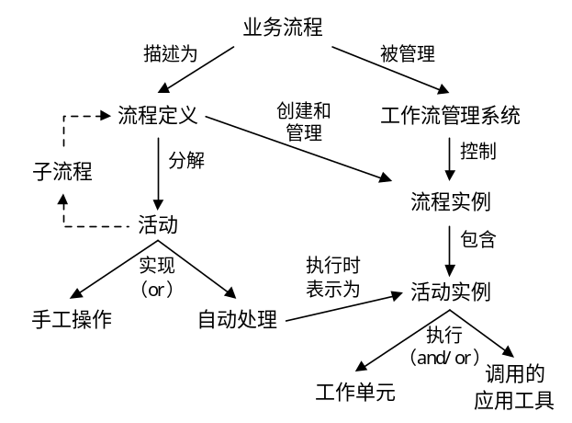
图1 工作流管理术语和词汇
Fig 1 Workflow terminology and glossary
工作流(Workflow)：是企业业务流程完全或部分的自动化，它根据一定的过程规则集把业务所需的文档、信息或任务从一个参与人传递到下一个参与人。
工作流管理系统(WFMS)：是利用软件来定义、创建和管理工作流执行的计算机系统，该系统运行在一个或多个能理解流程定义并与流程参与人相互协作激活相应IT工具和应用系统的工作流引擎之上。
面向影像系统的工作流管理系统（SunFlow）：是一个提供流程建模、使能服务
及流程监控和系统管理功能，整合影像系统的功能的工作流管理系统。
流程定义（Process Definition）：业务流程的形式化描述，用于支持系统建模和运行过程的自动化。流程可分解为一系列子流程和活动，其定义主要包括描述流程起始、终止的活动关系网络，以及一些关于个体行为的信息，如组织成员、与IT相关的应用和数据等。
活动（Activity）：实现流程逻辑步骤的一项工作任务的描述，一般分手工操作和自动处理两类，是过程执行中可被工作流引擎处理的最小工作单元。
工作流参与者（Workflow Participant）：可执行流程活动实例的资源，可分为人员、组织、角色和（机器）资源四类。
流程/活动实例（Process/Activity Instances）：实际运行中的一个流程或活动，每个实例代表一个能独立控制执行、具有内部状态的线程。
工作流引擎（Workflow Engine）：为流程/活动实例的运行提供执行环境的软件服务，提供按照流程定义来执行流程的功能。一个或多个工作流引擎构成了一个工作流域。
工作项（Work Item）：可被工作流参与者执行的活动实例的表示，一个活动实例通常产生一个或几个工作项，工作项通过赋予相关参与者的工作列表而被参与者所感知。
工作列表（Work List）：流程参与者所拥有的用于感知流程工作项的列表，是工作列表处理器（Worklist Handler）与工作流引擎的接口。
工作流控制数据（WorkFlow Control Data）：WFMS系统所拥有的，不能被外部应用系统访问的，用于控制工作流使能服务的数据，如系统所保存的各种有关流程实例状态数据。
工作流相关数据（WorkFlow Relevant Data）：WFMS系统和外部应用系统所共有的，用于控制流程实例迁移的数据，该数据由WFMS和外部应用共同维护是两者的交互数据。
工作流应用数据（WorkFlow Application Data）：外部应用系统自己的数据，它由各个外部应用所维护，不能被WFMS感知，但WFMS可负责在不同的应用系统间传递应用数据。

1.4、参考资料
- Workflow Management Coalition. The Workflow Reference Model. Wfmc-TC-1031, 1995, http://www.wfmc.org
- Workflow Management Coalition. Interface 1: Process Definition Interchange Process Model. Wfmc-TC-1016-P, 1999, http://www.wfmc.org
- Workflow Management Coalition. Client Application API Specification(WAPI). Wfmc-TC-1009, 1998, http://www.wfmc.org
- Workflow Management Coalition. The Workflow Standard - Interoperability Abstract Specification. Wfmc-TC-1012, 1996, http://www.wfmc.org
- The Workflow Management Coalition. Audit Data Specification. WFMC-TC-1015, 1998, http://www.wfmc.org
- Workflow Management Coalition. Interface 1: Process Definition Interchange Q&A and Examples. Wfmc-TC-1016-X, 1999, http://www.wfmc.org
- Workflow Management Coalition. Interface 1: Process Definition Interchange Resource Model. Wfmc-TC-1016-O, 1999, http://www.wfmc.org
- Workflow Management Coalition. The Workflow Standard - Interoperability Internet E-mail MIME Binding. Wfmc-TC-1018, 2000, http://www.wfmc.org
- Workflow Management Coalition. The Workflow Standard - Interoperability Wf-XML Binding. Wfmc-TC-1023, 2000, http://www.wfmc.org
- The Workflow Management Coalition. White Paper – Events. 1999, http://www.wfmc.org
- The Workflow Management Coalition. A Common Object Model Discussion Paper. WFMC-TC-1022, 1998, http://www.wfmc.org
- The Workflow Management Coalition. Workflow Security Considerations. WFMC-TC-1019, 1998, http://www.wfmc.org

2、任务概述

2.1、目标
结合公司需要，实现面向影像系统的工作流管理系统的核心功能和基础功能。

2 1.1、产品的前景
工作流管理系统作为一个企业级的应用系统，其主要应用在以下几个领域：
（一）实现企业流程自动化的应用平台
WFMS最直接的用途就是和企业业务流程重组BPR（Business Process Reengineering）技术相结合管理企业的各种流程，实现企业流程的自动化。
业务流程重组近几年来在管理领域较为热门，它是管理理论发展的最新阶段，是对企业过程中的核心流程进行根本的重思考和彻底的重设计，以便在现今衡量企业表现的关键如成本、品质、服务和速度等方面获得戏剧化的改善。许多企业对其流程进行了重组，取得了巨大的效果，例如，IBM信贷公司通过实施流程重组，把为顾客提供融资服务的周期减少了90%（由原来的7天压缩为4个小时），而把生产力提高了100倍；柯达公司对新产品开发实施流程重组，结果把35毫米焦距一次性照相机从产品概念到产品生产所需要的开发时间一下子缩短了50%，从原来的38周降低到19周。
（二）企业信息系统的开发平台
当前企业信息管理系统从一开始的基于文件系统的应用发展到现在的基于数据库系统的应用，在企业界得到了普遍的认可，许多企业基于数据库管理系统开发了自己的企业应用系统，许多专业公司也为广大用户开发了一系列成熟的数据库应用系统，如企业资源规划系统ERP(Enterprise Resource Planning)、供应链管理系统SCM、客户关系管理系统CRM、产品数据管理系统PDM(Product Data Management)、计算机辅助工艺管理系统CAPP(Computer Aided Process Planning)、办公自动化系统OA、银行综合业务系统、企业协作环境CPC等等。虽然这些数据库应用系统得到了一定的应用，但是对于大型的管理系统如ERP系统却鲜有实施成功的案例，如2000年Dell公司宣布实施ERP工程失败，就是一个佐证。分析这些失败的案例，我们认为除了企业计算机应用水平、管理水平的限制之外，这些计算机应用系统设计存在固有的缺陷，也直接导致了这些基于数据库的信息系统应用的失败。我们认为信息管理系统是信息收集、存储、处理、流转、发布的过程，数据库管理系统适于信息的收集、存储和检索，而复杂信息管理大量工作都是信息的处理、流转和发布的过程，数据库管理系统对于信息的处理、流转和发布却显得力不从心。为了解决这一问题，传统的解决方法是把这些过程固化在应用系统中，这样就带来了应用系统灵活性不高的缺陷，无法适应各个企业千差万别的业务流程和信息发布形式的需要，必然导致此类应用系统实施失败案例高发的现象。
为了解决以上问题我们提出了新一代柔性信息系统开发构架，应用系统不是单单基于数据库管理系统而是基于DBMS、WFMS和通用报表系统组成的集成开发平台上。DBMS负责信息的存储和检索，WFMS负责信息的流转，通用报表系统负责信息的发布形式的表示和信息的收集，应用系统负责信息的处理，这种模块化的体系结构使信息的收集、存储、处理、流转、发布相分离，即保证了系统的可靠性，又保证了系统的柔性和扩展性，我们相信工作流管理系统必将成为下一代信息系统开发的基础平台和核心技术。
当前WFMS在许多企业信息系统已得到了一定的应用，典型应用如下^{[14]}
- 图像处理领域：利用WFMS把扫描处理后得到的电子格式的文档按照一定的流程路由到相应处理人员中，这一领域是WFMS最早的应用领域。
- 文档管理系统：文档管理着眼于对文档全生命周期的管理，除了检索和储存功能外，文档管理另一项重大的功能就是如何把各种类型文档按照一定的流程传递给相关人员，许多文档管理系统采用了工作流技术。
- 产品数据管理系统：该系统是一个用于管理企业产品生命周期的设计管理系统，它包括图档管理、过程管理、项目管理、产品配置等等功能，其中过程管理实现对产品图档设计、打印、发放、更改等等的管理，这也属于WFMC应用的范畴。
- 群件系统：群件系统是一个提供组织中个人信息交互和共享功能的应用系统，WFMS可以看作是一个支持结构化异步协作的群体系统，是对支持同步、非结构化协作的群体系统的补充。
- 电子商务领域：应用WFMS作为商业流程处理的有效工具，如基于WFMS的邮件处理系统，能根据企业定义的规则，把不同客户的电子邮件自动路由到相应的部门，做出相应的操作和反应；基于WFMS的客户管理系统，基于WFMS的供应链管理系统，也展示了巨大的商业前景。
- ERP系统：该系统涉及对大量业务流程（销售、订货、订单、人为资源等等）的管理，使用工作流技术可以实现应用系统根据企业的要求自动配置流程，大大提高系统的柔性。

2.1.2、产品的功能
为了满足系统的要求，SunFlow系统的功能模型如图2所示，系统应包含以下功能：图形化流程编辑器、应用管理器、日历管理器、流程启动器、分布式的工作流引擎、任务管理器、任务控制器、简单流程监控器人员组织管理 、角色管理、日志管理、数据服务管理。
图2 系统的功能模型
报表工具
跟踪流程图
流程分析工具集
流程监控工具
流程使能服务管理器
工作流引擎
工作流管理客户端
工作流引擎接口
流程使能服务工具

图形化流程编辑器
应用管理器
日历管理器
流程定义工具
系统安装工具
人员组织管理
角色管理
日志管理
安全管理
数据服务管理
帮助系统
系

统

管

理

工

具

集
Fig 2 Function Model of SunFlow

2.1.2.1流程定义工具集
流程定义工具集提供流程设计者一个流程设计工具，它包含以下几个组件：
- 图形化流程编程器：为用户提供图形化流程编程的工具，利用该工具用户可以指派流程的基本信息的各个组成活动，活动之间的各种控制和数据依赖关系，活动的详细信息（如时间、人员、安全、属性、资源等等）。
- 应用管理器：用于定义和流程定义相关的各种应用，应用是流程或流程活动用到的用于完成任务的各种辅助设施式工具，如软件工具、Web应用等等。
- 日历管理器：用于设置企业的各种日历，包括定义企业、个人和流程的工作时间、星期制度（单休、双休、轮休、不休）、节假日等等信息。

2.1.2.2 流程使能服务工具集
该工具集为用户提供工作流运行执行环境，使工作流的执行成为可能，主要包含以下组件：
- 流程使能服务管理器：负责整个流程使能服务的系统管理工作，包括主域控制器的管理、域控制器的管理及工作流引擎的管理。
- 工作流引擎：根据用户的要求及流程的状态，产生相应任务，为任务的激活准备各种材料（如输入信息等等），同时负责管理流程的状态，如挂起、重起流程实例等等。
- 工作流管理客户端：为用户提供处理需要Check in/Check out的任务，主要分为两个方面：流程启动器：基于某些事件（用户命令等）选择适当的流程启动，并收集流程启动的各项信息；任务控制器，负责维护任务的状态，实现任务的激活、挂起、重起、转交、提交、取消等等；任务管理器：用户通过任务管理器对自己的任务进行管理，如定义各种分类方式（优先权、任务类型等），设置紧急任务和任务倒计时提醒方式和时间选择，设置用户新任务提醒方式和内容等等。任务管理器还提供任务代理功能，用户在出差时可以选择任务类型指派给其它人代替自己执行各种任务，系统自动实现任务的转寄，在用户收回代理时，系统给授权人显示相应的代理任务执行情况报表；流程监控器，提供对自己所参与的流程进行监控和查询的能力。
- 工作流引擎接口：为工作流使能的应用提供与工作流引擎交流的接口，包括流程及任务状态的控制、流程及任务数据的交互。

2.1.2.3流程监控工具集
该工具集为用户提供对系统的流程所有实例进行跟踪、分析、模拟的工具集，使企业管理人员可以迅速地了解流程执行的最新进展，并对流程进行各种分析。
- 报表工具集：系统可以以一定的格式来显示系统各个流程实例的进展状态，系统不仅可以显示处于活动状态的流程，而且可以处理系统已完成的流程实例。
- 跟踪流程图：系统实时收集各个流程的动态执行信息，并把它们以着色流程图的方式显示出来：已完成的活动用绿色表示，正在做的节点用黄色表示，超期的用红色表示，点击各个活动用户可以察看各个活动的动态信息。
- 流程分析工具：采用统计技术，对系统的流程实例进行跟踪分析，得出流程的各项性能指标，如流程实例平均执行时间，平均等待时间等等。

2.1.2.4系统管理工具集
该工具集提供系统运行所需的各项支撑技术，及对系统进行维护和管理的各种基本功能，包括以下部分：
- 人员组织管理：提供类似于企业人员管理的功能，企业可根据自己的实际情况来建立自己的人员组织结构。具有人员组织管理权限的用户可建立、修改和删除用户、职位、企业组织结构，设置各项属性如用户的名称、优先级参数等等。
- 角色管理：为了保证系统的安全性，系统对不同的用户规定了不同的操作权限，如人员组织管理、安全管理、角色管理等。角色是系统权限的集合（类似于现实中的职位），系统的每个用户都具有某种角色，所属角色的权限决定了该用户能够完成的系统功能，系统将根据登录用户的不同角色来显示不同的用户界面。
- 日志管理：纪录系统任何用户在任何一台计算机上任何时间进行的任何操作，使所有的操作都有痕迹可循，从而在系统发生泄密时快速有效的找到事件的原因。日志管理只能由审计员执行，系统管理员也不能执行日志管理操作。这种权限分布、相互制约的机制，有利于提高系统的安全性，防止系统管理员作非法操作。
- 安全管理：提供系统信息安全存取功能，设置流程各个活动及相关信息的安全信息。
- 数据服务管理：封装JDBC，为系统其它部件提供透明和多种接口的访问渠道。
- 系统安装工具：根据用户的要求安装系统。
- 帮助系统：为用户提供超文本格式的系统帮助，方便用户使用系统。

2.1.3、用户类和特征
工作流管理系统的用户可以说有两大类用户：
软件开发用户：这类用户基于SunFlow系统的接口开发柔性的应用系统（影像系统），这类用户既要对工作流管理系统有一定的了解又要对应用系统有一定的了解，一般需要计算机相关专业本科以上学历。
企业用户：这类用户利用SunFlow系统的流程定义工具定义自己企业的业务流程并监控流程的执行，这类用户要求对企业的业务流程有一定的理解，且对工作流管理系统有一定的了解，一般需要领域内的大学专科以上学历。

2.2、运行环境
- 硬件环境
  - 服务器：
项目需要数据库服务器一台、Web服务器一台、主域控制器一台、域控制器一台或几台、工作流引擎一台或多台、应用服务器一台或多台。
且项目需要在高档服务器上运行，根据业务量的不同，对服务器的要求也不同，中心应用程序部分建议采用高档服务器（如双CPU,1G内存）。
  - 客户机：
流程建模工具一台、流程监控工具一台、流程执行客户端若干台，这些客户机只需一般的配置即可。
  - 网络
要求网络的网速不低于100Mbit/s。
- 软件环境
  - 操作系统：
服务端：
    - Windows NT Server4.0(SP5)/Windows2000 Server。
    - Windows NT Server4.0(SP5)/Windows NT WorkStation4.0(SP5)/Windows2000 Professional ——自动处理程序和其它服务端程序。
客户端：
Windows98或Me
  - 数据库
    - Sql Server7.0或Sql Server 2000
  - 其它支持软件：
    - J2EE应用服务器（JBoss）
    - Web Server（Tomcat4.0）
    - 消息中间件（SwiftMQ）

2.3、一般约束
- 运行平台
  - 项目在第一阶段操作系统只支持Windows NT和Windows 2000Server，对于Unix(Solaris、SCOUnix、Linux、HPUnix)操作系统项目计划在第二阶段支持；
  - 项目在第一阶段数据库管理系统只支持SQL Server7.0和SQL Server2000，对于Oracle、Sybase、Db2，项目计划在第二阶段支持；
  - 系统支持JDK1.3.1、J2EE1.2、EJB2.0、Servlet2.0、JSP1.1；
- 安全要求
系统的安全性可以通过以下几个层面来实现：
网络层面：通过计算网络本身的安全措施（防火墙等）来实现计算机网络层面的安全；
协议层面：系统支持SSL协议，保证在传输层面的安全；
系统层面：系统通过定义系统角色，实现对系统功能层面上的访问控制；
数据层面：系统提供对所控制的数据进行访问控制的能力，保证适当人在适当的时刻看到适当的数据；
- 可靠性
系统由于建立在开源的J2EE平台Jboss之上，且Jboss的可靠性和性能现在公司并未对其进行测试，因而待开发系统的可靠性和性能和其有很大关系；
系统在第一阶段只提供物理层面的数据备份功能（通过数据库管理系统的备份工具实现），不提供语义层面的备份功能（允许用户按照一定的过滤条件来选择部分备份数据）；

3、业务流程

3．1、系统模型

图3 系统体系结构
主域控制器
域控制器
服务端应用
服务端应用
服务端应用
工作流引擎
工作流引擎
工作流引擎
流程定义器
组织管理器
日志管理器
集中数据库
XML Workflow Model
Org Model
Log
实例数据库
流程监控器
客户端
客户端
客户端应用
工作流使能应用
工作流使能应用
图3描述了系统的体系结构，说明如下：
- 在一个大的应用范围内，系统有一个唯一的主域控制器，该主域控制器可以为一个行业或一个大型企业的控制器。
- 域为一个可独立运行的工作流使能服务的集合，可对应于现实中的一个子公司或分行；
- 每一个域有一个域控制器，域控制器负责域内工作流任务的负载平衡，它相当于一个路由器，同时向用户屏蔽系统的分布性；
- 一个域内有多个工作流引擎，工作流引擎是域的执行单元；
- 应用分两种应用客户端应用和服务端应用，前者由客户端激活，而后者由服务端激活；
- 工作流使能应用通过接口与工作流使能域交互；
- 工作流客户端登录到域；
- 每个域有一个唯一的集中数据库，用于存放系统的流程模型、组织模型和日志信息；
- 为了提高效率，每个域把各个活动数据放在另一个数据库中；
- 每个域有一个流程定义器；
- 每个域有一个组织管理器；
- 每个域有一个日志管理器；
- 每个域有一个流程监控器

3．2、业务流程图及各业务中间流程介绍

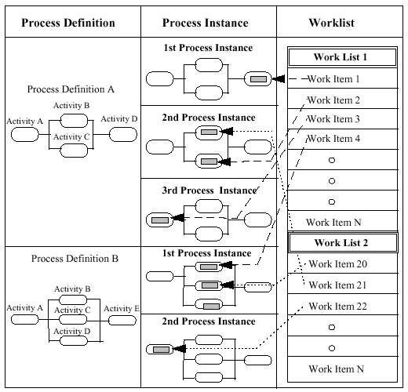
图4 系统业务流程图
图4描述了系统的业务流程，从图4可以看出工作流管理系统主要实现企业流程的建模、流程实例和任务的生命周期管理、流程任务的执行和监控。
在本系统下，用户实现流程的自动化可大致经过以下三个步骤：前期准备、流程定义、流程执行；

3.2.1前期准备
分析需要实现自动化的业务流程，划出如图6所示的业务流程图，同时给出流程的相关数据说明书，用于描述以下信息：流程/活动的基本信息描述、流程/活动的激活传递数据、流程/活动的时间要求、流程/活动的执行人员设定、流程/活动的激活应用设定；

3.2.2流程定义
利用工作流管理系统提供的流程定义工具，对需要实现自动化的业务流程进行建模，主要分以下几个步骤：
1）按照业务流程图，定义流程的活动网络图，如下图所示（以订单处理为例）：
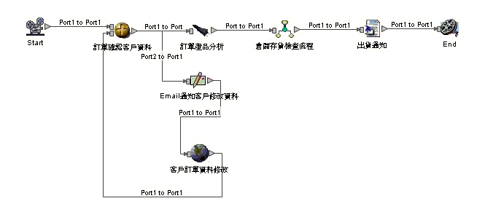
2）设置流程和活动的基本信息；
3）设置流程和活动的相关数据；
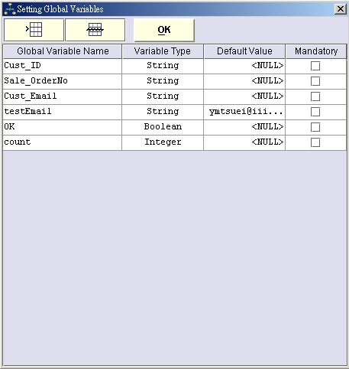
4）设置流程和活动的执行人；
5）设置流程和活动的激活应用，其中具体的实现请参考5.7节；
6）设置系统的时间要求；
7）设置流程和活动的安全要求；

3.2.3流程执行
在工作流管理系统的支撑下，运行系统，工作步骤如下：
- 发布流程定义至某一域；
- 启动对应域的域控制器及相关的工作流引擎；
- 用户启动客户端并登陆到某一域；
- 用户Check自己的任务盒；
- 用户选择所用执行的任务，并执行之；
- 用户提交相关的任务；
- 用户重复5、6两项工作；
- 用户退出客户端；

3．3、数据流图及各中间流程介绍
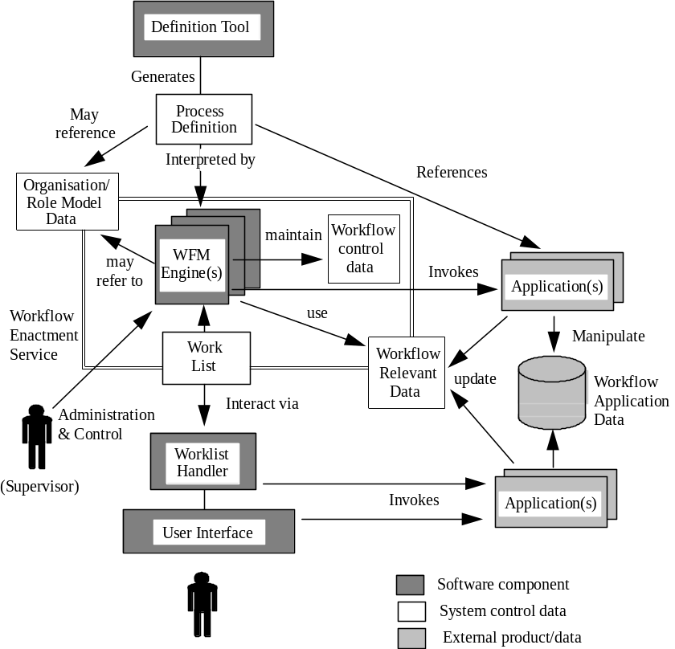
图5 系统数据流图
图5给出了系统的数据流图，图中数据主要包括以下几个部分：
工作流控制数据（WorkFlow Control Data）：WFMS系统所拥有的，不能被外部应用系统访问的，用于控制工作流使能服务的数据，如系统所保存的各种有关流程实例状态数据。
工作流相关数据（WorkFlow Relevant Data）：WFMS系统和外部应用系统所共有的，用于控制流程实例迁移的数据，该数据由WFMS和外部应用共同维护是两者的交互数据。
工作流应用数据（WorkFlow Application Data）：外部应用系统自己的数据，它由各个外部应用所维护，不能被WFMS感知，但WFMS可负责在不同的应用系统间传递应用数据。

4、数据描述

4．1静态数据
系统的静态数据主要包括几种类型：
流程模型：主要纪录系统中各个执行的业务流程的模式，它包括流程的描述、组成流程的活动的描述、活动间的依赖关系的描述、活动间数据依赖的描述等，具体描述参考www.wfmc.org上的WPDL模型；
日历模型应包括以下信息：日历名称、描述、日历类型（个人、系统和流程）、星期方式（单休、双休和轮休）、天工作时间段。
人员组织模型：纪录业务流程所涉及的各个人员、组织的信息，主要包括人员信息、组织信息、组织树、职位信息等，具体描述参考www.wfmc.org的资源模型。
应用系统数据：纪录需要与工作流管理系统交互的所有应用系统信息，包括系统的描述、类型、位置，系统的输入信息，系统的输出信息等。
系统配置信息：纪录与系统相关的各种信息，包括各种服务器地址、公司描述信息等。

4．2动态数据
系统的动态数据主要包括流程在执行过程中所产生的各种数据，大致可以三类：
工作流控制数据（WorkFlow Control Data）：WFMS系统所拥有的，不能被外部应用系统访问的，用于控制工作流使能服务的数据，如系统所保存的各种有关流程实例状态数据。
工作流相关数据（WorkFlow Relevant Data）：WFMS系统和外部应用系统所共有的，用于控制流程实例迁移的数据，该数据由WFMS和外部应用共同维护是两者的交互数据。
工作流应用数据（WorkFlow Application Data）：外部应用系统自己的数据，它由各个外部应用所维护，不能被WFMS感知，但WFMS可负责在不同的应用系统间传递应用数据。

4．3数据库描述
系统的数据库是建立在SQl Server之上的数据库系统，数据库中主要存放系统的动态数据和静态数据，提高系统的吞吐量适应大吞吐量的要求，系统把静态数据、动态激活数据和动态历史数据分开存取。

4．4数据字典
参照WPDL；

4．5数据采集
无；

5、功能需求描述

5.1 典型流程介绍
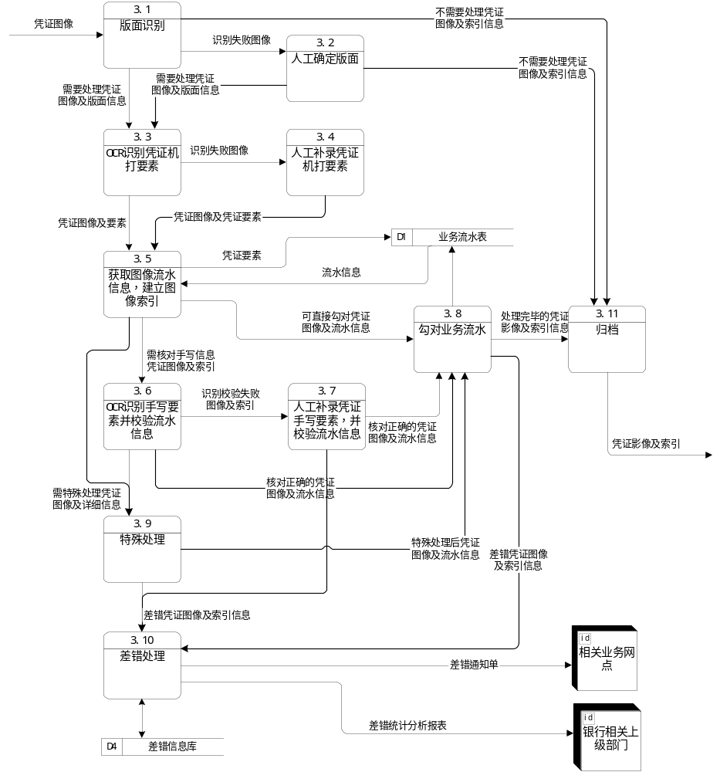
图6 OCR扫描流程
上图给出了OCR一个典型的OCR扫描处理流程，拟开发出的SunFlow应支持以上流程的建模。

5.2流程建模
公司对工作流管理系统流程建模的工具要求，可归结如下：
- 流程有并行（与或）和串行两种方式，系统应允许用户自由定义两种执行方式；
- 流程应支持循环：影像系统的处理过程是一个不断反复的过程，因而企业的影像处理流中经常存在循环，系统应能支持循环；
- 流程只允许有一个开始或结束节点：为了规范系统定义，同时为了简化处理，每个流程只允许有一个开始或结束节点，但为了画图的方便允许有多个图示结束节点，但实质上只有一个结束节点；
- 开始和结束节点为实节点，允许用户定义节点的激活应用、执行方式等。
- 为了定义复杂的组合关系，系统应支持虚节点，虚节点不作任何操作，仅仅用于定义流程路由信息。
- 流程支持嵌套，嵌套父子流程间应能交换数据，目前应支持异步（父流程初始化一个子流程后就继续执行，而不必等待子流程的返回及任何返回信息）和同步嵌套（父流程初始化一个子流程后等待子流程的执行完成及各种返回信息）；
- 子流程初始化个数可动态确定：一个父活动的实例可以初始化多个子流程的实例，且用户可以指定初始化各个子流程的策略；
- 子流程允许跨域，跨域父子流程间只允许异步嵌套；
- 活动有自动执行和手工执行（需要Check in/Check out）两类，前者由工作流引擎执行，用于在服务端激活各种应用，而后者由用于通过客户端交互执行；
- 活动激活类型有多种(Com、Java Class、Jsp、Web、Doc、Exe、DataBase等，本阶段只支持EJB、Socket、JMS、WebDAV)，且分为Client端激活和Server端激活两种；
- 活动类型可为自动发E-Mail类型；
- 活动任务的通知方式有多种，WebBox、SMS、E-Mail等，本阶段只支持WebBox；
- 数据可在流程中流转，数据分流程级数据和活动级数据两类，数据类型有Int、String、Date、Bool、Float型
- 需为用户提供一个图形化流程编辑工具（实现方式可为VC++或Java），该工具产生XML格式的文档；
- 流程定义完成后有一个Publish动作，Publish分Multicast和Broadcast两类；

5.3 工作流使能服务
- 系统分三级控制方式：主域控制器、域控制器和工作引擎，用于实现工作流的负载平衡；
- 流程调度可进行流程级负载平衡：系统应能根据当前每个工作流引擎的负载状态把适当的引擎分配给需要初始化的工作流实例；
- 流程实例数据量大，实时处理要求高；
- 一个Activity可以实例化为一个Task，但一个Task可以对应多个WorkItem，系统应允许用户指定活动可以实例化工作项的策略；
- 跨域应支持链式嵌套流程；
- 工作流的负载平衡对用户透明，用户只需登陆到自己的域即可。

5.4 工作流客户端
- 用户可以登陆到指定域；
- 提供任务感知和分类的功能（新任务、待办任务、历史任务）；
- 提供任务的处理和控制的功能（执行、提交、挂起、重起、转寄等）；
- 客户端形式可以为Web及Application；
- 为外部应用应提供接口，如EJB或Com组件等；
- 提供对允许的流程和活动信息查询和监控工具；
- 个人信息可以设置，如个人的密码、个性化信息（紧急任务的设定、出差状态设置等）；

5.5 流程监控
- 流程启动；
- 流程取消、挂起和重起；
- 任务的取消、挂起、重起、转寄；
- 察看流程实例和活动实例状态；
- 察看流程实例和活动实例相关数据；
- 可打印某种报表；

5.6系统管理
- 人员、组织和角色管理；
- 数据库管理：封装系统所用的数据库系统
- 日志管理：提供日志查询和维护的工具；
- 安全管理：用户可以在流程和活动两级配置访问控制信息，系统可以管理用户的系统功能操作权限；
- 日历管理：增、删、改个人、系统和流程三种日历；
- License管理：管理系统的认证工作；

5.7自动激活应用
工作流集成主要指WfMC规范中的接口三部分，即直接启动应用。在我们的工作流管理系统中直接启动应用分为二种：客户端激活应用和服务端激活应用，前者是由客户端激活，后者是由工作流引擎激活。
直接启动应用适合于不需要人员参与的活动。在简单的情况下，工作流引擎通过过程模型中定义的活动信息、应用程序类型和所需的相关数据来激活应用程序。被激活的应用程序可以与工作流引擎位于一台计算机上，可以位于相同的运行平台上，也可以位于通过网络可以访问的不同计算机平台上。模型定义为应用启动提供了有关应用程序的类型、地址等到足够的信息，因而允许工作流引擎激活该程序并执行相应的动作。
然而，现实的情况下，企业的应用系统具有分布性和异构性，大部分应用分布在不同硬件环境下，采用不同软件平台开发环境和运行环境。更为关键的是这些应用是不同的软件厂商提供的产品，在接口参数、相关数据结构和通信机制上存在非常大的区别，工作流管理系统不可能提供对所有应用的直接启动功能。
因此，考虑到工作流管理系统的实际需要，采用应用代理一种具较好柔性的方式来启动应用。下面我们将着重探讨应用代理集成。

5.7.1应用代理概述
为了保护企业现有的投资，通过应用代理来进行直接应用启动为工作流管理系统的开发、应用系统的集成都带来很大的方便。将使工作流管理系统，与企业现有的传统应用系统以及合作伙伴的应用系统之间，实现无缝的衔接和开放的互连，在技术调用和信息共享上做到透明的集成。
应用代理与工作流引擎之间的数据交互和消息传递可以采用标准化的API和数据格式完成。而应用代理与直接启动的应用之间的数据交互和消息传递通过定义与开发面向特定应用的专用集成接口来完成。这样使得，当用户的应用系统发生变化，或者需要自已开发新的应用时，无需改变工作流管理系统的结构与操作模式，也无需修改应用代理与工作流引擎之间的接口，用户仅需要修改应用代理与这个特定应用之间的接口。因此，采用应用代理是提高工作流管理系统柔性和适应性的有效方法。

5.7.2应用代理结构
应用代理体系结构如下图所示：
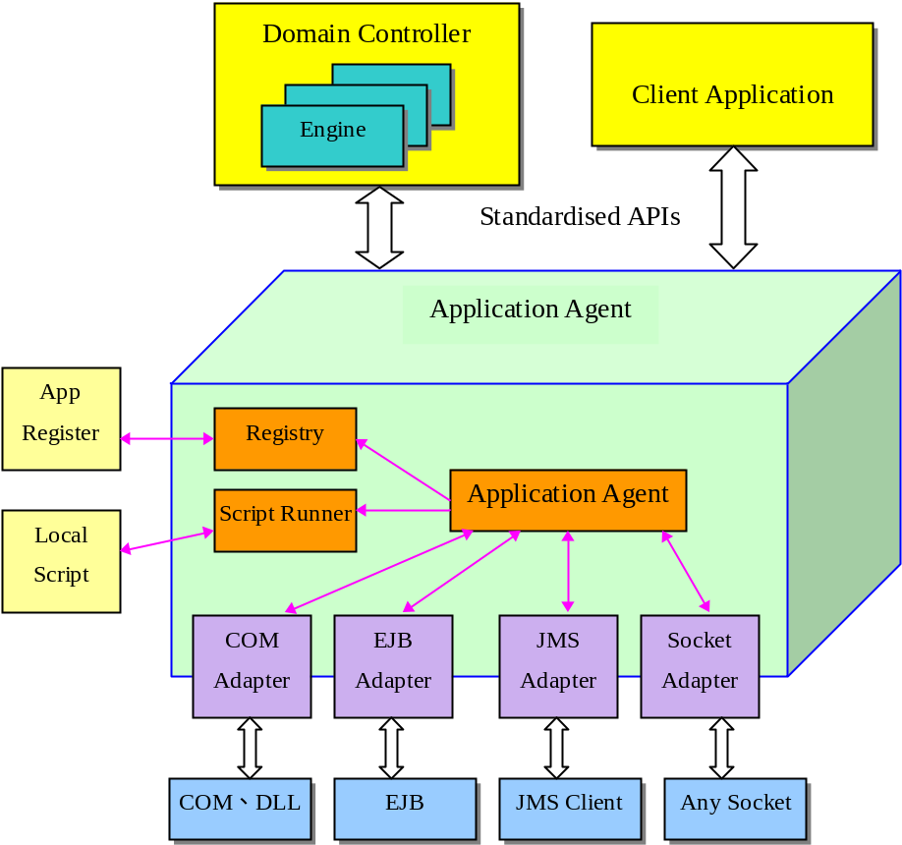
图8 应用代理
应用代理整个逻辑结构主要由一个Application Agent控制器和若干符合特定应用需要的适配器所组成。物理结构上应用代理可以和工作流主域控制器或工作流引擎位于同一软件硬件环境中，也可以位于不同的软硬件环境中。应用代理本身是采用几个EJB来实现的，所以具有较大的灵活性和适应性。

5.7.2.1Application Agent
Application Agent是整个应用代理逻辑控制单元，或者说是一个带有智能的中转站，它负责接收工作流引擎或客户端应用所产生的激活应用请求，解析请求，调用Script Runner运行相应的Script文件，而Script中简单逻辑选择向相应的适配器转发具体执行特定应用的请求。接着，相应的适配器接收请求且执行相应的应用，将相应的返回值传递给Application Agent。最后，Application Agent将返回值转换成一定的数据格式，发送给客户端应用或工作流引擎。
同时，Application Agent还负责几个适配器的初始和关闭任务。

5.7.2.2 COM Adapter
COM Adapter用于JAVA应用和以COM或DLLs方式暴露的组件的互操作。它允许你的JAVA应用程序调用任何基于COM、DLL的代码，而无需写任何令人厌烦的JNI代码。

5.7.2.3 EJB Adapter
EJB组件的调用是采用RMI协议来完成的。RMI本身采用JRMP通信协议，是构建在TCP/IP协议之上的远程过程调用方法，RMI是SUN公司针对JAVA的分布式过程调用而开发的，因而采用RMI调用远程对象和本地对象同样方便。
由于RMI有着一套复杂的调用规则，不易于使用。EJB Adapter将EJB组件调用所有要用到的调用规则和接口映射到其内部，提供了一套封装良好、相对简单易用的调用接口，在很大程度上方便和简化了基于这些接口的应用脚本的开发，轻而易举地实现对EJB组件的访问和维护

5.7.2.4 JMS Adapter
JMS的目的是提供给消息系统客户一个固定的接口，而且与底层的消息提供者无关。这样，客户端的应用程序可以在不同的机器和操作系统中移植，而且能在不同的消息系统产品之间转移。然而尽管JMS API很简单，如何更有效的使用JMS对于许多用户来说还是一件很复杂的事，以及各消息系统供应商提供的API存在一定的差别。因此，我们在JMS本身所具有的一套API和消息系统供应商提供的API基础之上，提供一套独立于特定消息系统供应商、简便易用的接口。

5.7.2.5 Socket Adatper
基于TCP/IP的网络通信到处可见，各种支持网络编程的的语言，都支持这个协议。模块之间使用TCP/IP进行通信，从进行编码所花费的时间来看，是一项代价高昂的解决方案，但在某些环境中，这可能是唯一的一种分布式实现机制。目前，仍然存在着大量基于Socket通信的C/S结构的应用系统。Socket Adapter在JAVA原有网络包基础之上进行一层封装，并实现定制编码（Marshal）、取消编码(Unmarshal)以及其他高级的协议特性。

5.7.2.6 App Register
工作流管理系统在通过Appcliation Agent激活应用之前，必须先用App Register工具将要用到的COM、EJB等应用的元数据或描述信息注册到工作流管理系统中。
App Register提供了一个图形化的工具，用于应用元数据的注册。此工具也可以考虑和工作流定义工具集成在一起。

5.7.2.7 Registry
Registry是一个存储仓库，用于存储App Register所产生的各类应用的元数据信息。建议使用MDB数据库中的一张表实现此Registry。

5.7.2.8 Script Runner
Script Runner是一个Script运行器，用于执行我们定义的各类脚本文件。它支持JavaScript、VBScript、Python、Perl等脚本语言。

5.7.3应用代理流程

5.7.3.1定义时流程：
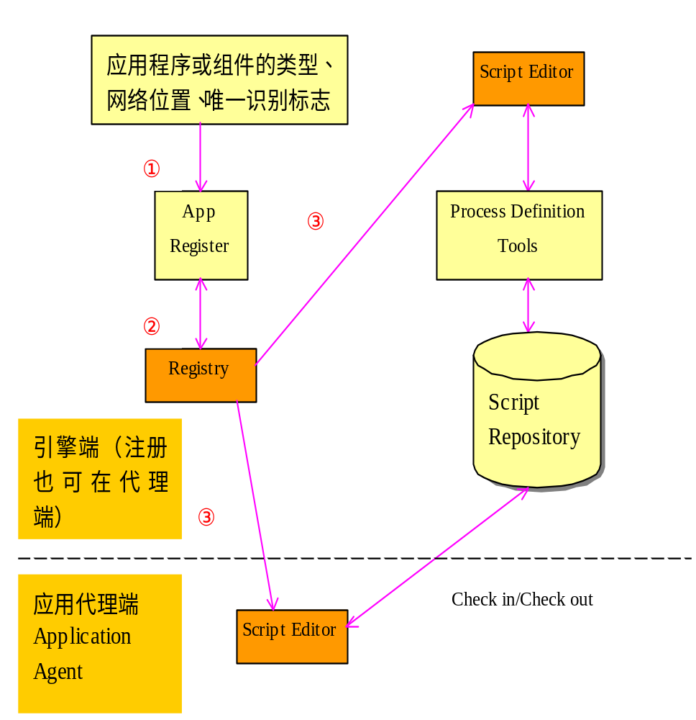
图9 应用代理定义时工作机理
①提供有关应用程序的各种信息，如程序或组件名称、组件种类、网络位置、协议、唯一标识号等等
②由App Register负责收集应用程序信息并存入注册库中
③在由过程定义工具或应用代理端提供的脚本编辑器（Script Editor）编写有关脚本代码，并存入脚本仓库。

5.7.3.2运行时流程：

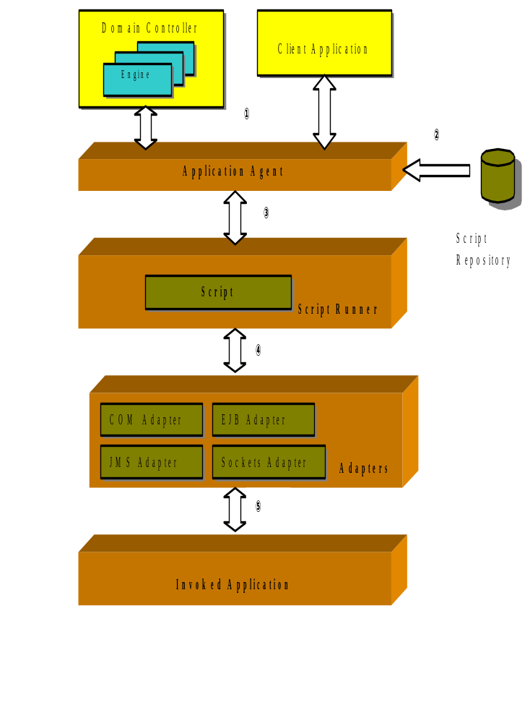图10 应用代理运行时机理
①引擎或客户应用调用Application Agent（标准WFMC API）
②Application Agent从Script Repository中获取（Check out）Script信息
③由Script Runner执行Script程序
④Script调用相应的Adapter
⑤Adapter调用相应的应用程序或组件
返回信息以相反的方向传递

5.7.4应用代理user case
WMTADisconnect()
WMTAInvokeApplication()
WMTARequestAppStatus()
WMTATerminateApp()
- 工作流系统（工作流引擎或客户端应用）和应用代理进行连接
WMTErrRetType WMTAConnect(in WMTPConnectInfo pconnect_info,
out WMTPSessionHandle passion_handle)
结构信息请参考WFMC规范
pconnect_info ： 包含和应用代理相连接所需要的各种信息
passion_handle : 返回应用代理的信息
②应用代理Check out脚本程序
WMTErrRetType WMTACheckOutScript(in /out WMTAScriptInfo script_info,
out *FILE script_file)
结构信息自定义
WMTAScriptInfo : 脚本信息
Script_file : 脚本文件
③脚本运行器调用和解释exec（SWF,*FILE script_file）
④Script调用相应的Adapter
<script language = “javascript”>
//codes go here
</script>
⑤Adapter调用相应的应用程序或组件(下例调用MicroSoft Office Powerpoint组件，新建一个Powerpoint文件)
package demos;

import com.develop.jawin.*;
import com.develop.jawin.win32.*;

public class CreatePpt {

public static void main(String [] args) {
try {
Ole32.CoInitialize();
DispatchPtr app = new DispatchPtr("PowerPoint.Application");
//GUID g = new GUID("{91493441-5a91-11cf-8700-00AA0060263B}");
//DispatchPtr app = new DispatchPtr(g);
app.put("Visible", true);
DispatchPtr preses = app.getObject("Presentations");
DispatchPtr pres = (DispatchPtr) preses.invoke("add", -1);
DispatchPtr slides = pres.getObject("Slides");
DispatchPtr slide = (DispatchPtr) slides.invoke("Add", 1, 2);
DispatchPtr shapes = slide.getObject("Shapes");
DispatchPtr shape = (DispatchPtr) shapes.invoke("Item", 1);
DispatchPtr frame = shape.getObject("TextFrame");
DispatchPtr range = frame.getObject("TextRange");
range.put("Text", "Use Jawin to call COM objects");
System.gc();
System.runFinalization();
Ole32.CoUninitialize();
}
catch (Exception e) {
e.printStackTrace();
}
}
}

6、性能需求

6. 1、数据精确度
略；

6. 2、时间特性
由于本系统采用的技术都是全新的，且系统是一个庞大的系统，因而系统的性能指标的具体值很难给出，需等到系统大致开发完成后在测试报告中给出，但系统的性能指标可以通过以下一个方面来衡量：
  - 系统支持活动流程的个数，包括两个方面单个流程活动实例的个数、系统活动流程实例的个数，该指标的评定应包含一个样本流程；
  - 系统支持的并发访问用户个数；
  - 系统调度的响应时间（包括用户提交任务到工作流引擎完成调度时间及从完成调度到用户感知到任务两部分时间）；
  - 系统处理自动处理任务的时间及吞吐量；
  - 系统负载平衡能力，包括工作流引擎级、激活应用级及用户级；
  - 子流程的激活时间和同步流程的返回时间；
  - 跨域流程间的激活时间；

6. 3、适应性
系统的应能运行在Windows和Unix两种操作系统上；
外部应用系统应能方便的改造成Workflow使能的系统，从而集成到工作流管理系统中去；

7、其他需求

7.1、用户界面

7.1.1流程定义
如图10，上面是菜单、工具栏。菜单栏包括系统、文件、编辑、视图、流程、活动、工具等。工具栏也包括系统、文件、编辑、视图、流程、活动、工具等部分。有一部分工具栏可以拖到窗口左边。
窗口主要部分是编辑区（或源码区，编辑区和源码区可以通过点击下面的活页标签互换）。
最下面是状态栏。显示当前光标指向的节点信息或系统信息。
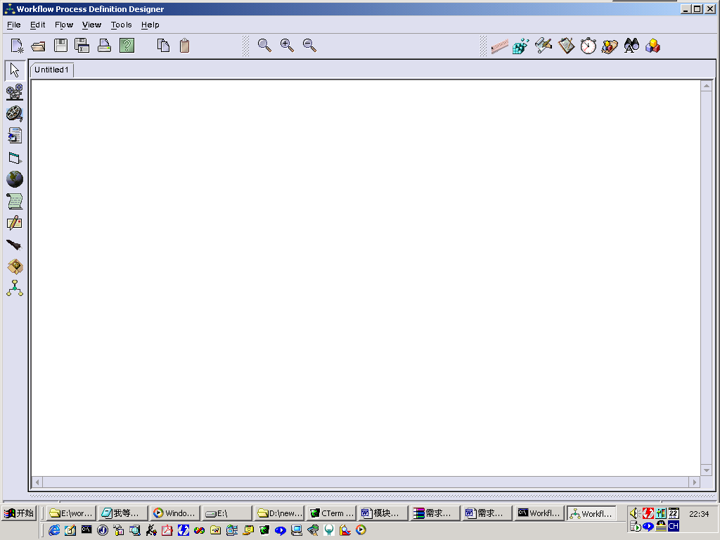
图10 流程定义界面

7.1.2流程监控
如图11，上面是菜单和工具栏。菜单栏包括系统、流程定义、流程实例、工作项和工具等。工具栏可以自定义。下面左边是当前域流程定义和流程实例的树形列表，可以通过右键菜单对节点进行相应操作。下面右边：上方是数据区，显示选中节点的相应信息；下方是图形区（或相关数据区），可以通过点击区域下方的活页标签互换。图形区显示选中实例的执行情况，当前执行节点；相关数据区显示实例的所有相关数据，包括变量、执行者等等。
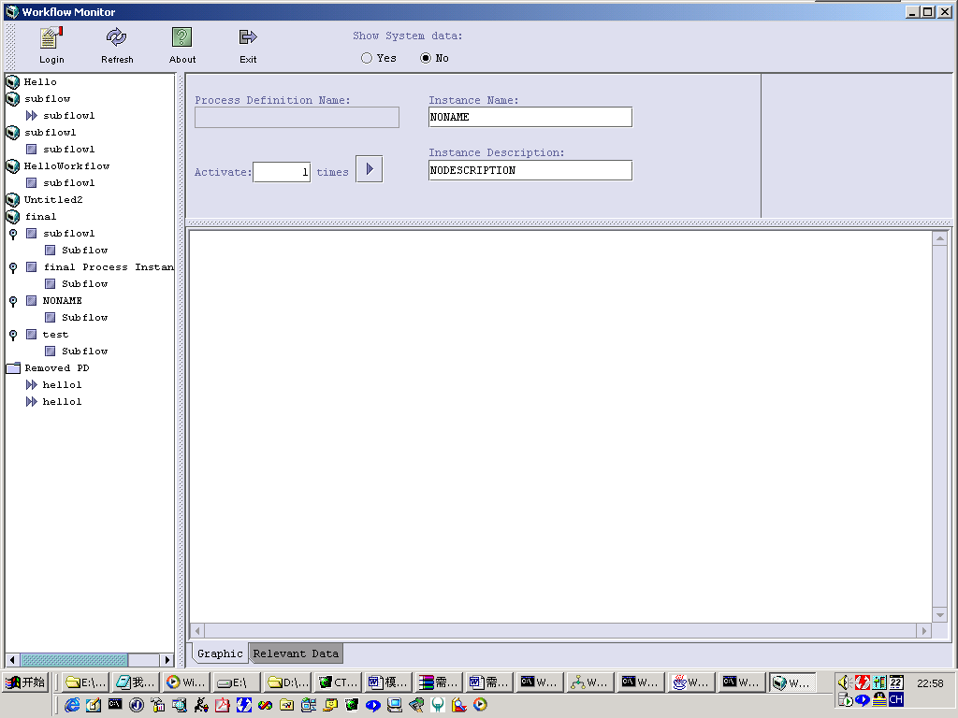
图11 Monitor用户界面

7.1.3人员组织角色管理
人员组织角色管理，大致界面可如下：
角色 角色列表、角色权限说明
角色1 角色下的用户；
用户1 用户说明；
用户2 用户说明；
角色2 角色下的用户；
权限 权限列表；
权限1 权限说明；
角色1 角色说明；
角色2 角色说明；
用户1 用户说明；
用户2 用户说明；
权限2 权限说明；
人员 人员列表；
人员1 说明；
角色1 角色说明；
人员1 说明；
组织 组织说明
组织1 用户
组织11 用户

7.1.4客户端界面

SunFlow系统以基于Web的方式为用户提供清晰、简洁、方便的任务运行和管理功能。整个屏幕的布局如图12所示。主页面的左边是树形的主菜单页面，右边是用户工作页面。在使用过程中，主菜单页菜单不会变化，而用户工作页面将针对用户的菜单选择调用不同的页面。这些页面有相关功能的按钮及超链接，并随着页面的内容动态变化。
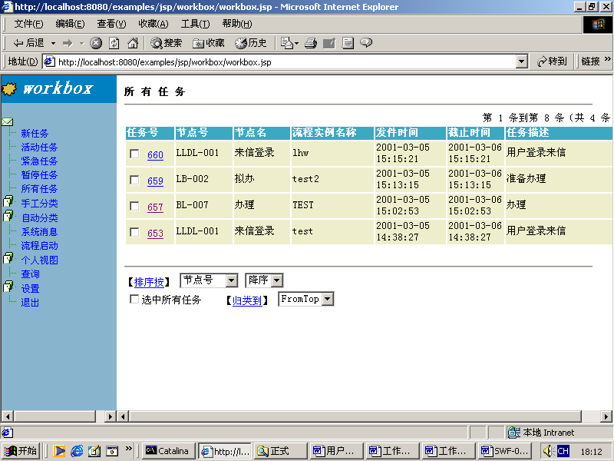
图12 流程执行客户端

7.2、硬件接口
无；

7.3、软件接口

系统为用户提供以下接口
会话连接
过程控制
活动控制
过程状态管理
活动状态管理
Worklist管理
管理功能

7.3.1会话连接（Connection Functions）
1）WMConnect 建立与工作流引擎的连接；
2）WMDisConnect 断开与工作流引擎的连接；

7.3.2过程控制（Process Control Functions）
过程控制接口被定义用作改变一个或多个过程实例的操作状态，包括创建、启动、终止等。有些API调用会涉及到多个参与者，因此它们只有管理员才能调用。
- WMOpenProcessDefinitionsList
通过过滤条件，查询产生一个过程定义列表
- WMFetchProcessDefinition
从WMOpenProcessDefinitionsList调用所产生的过程定义列表中，获得下一条过程定义。
- WMCloseProcessDefinitionsList
关闭过程定义的查询
- WMOpenProcessDefinitionStatesList
查询得到过程定义的状态列表
- WMFetchProcessDefinitionState
从WMOpenProcessDefinitionStatesList调用所产生的过程定义的状态列表中，获得下一条过程定义状态。
- WMCloseProcessDefinitionStatesList
关闭过程定义状态列表
- WMChangeProcessDefinitionState
改变指定过程定义的状态
- WMCreateProcessInstance
创建一个过程实例
- WMStartProcess
启动一个过程实例
- WMTerminateProcessInstance
终止一个过程实例
- WMOpenProcessInstanceStatesList
设置过滤条件，查询得到过程实例的状态列表
- WMFetchProcessInstanceState
从WMOpenProcessInstanceStatesList调用所产生的过程实例的状态列表中，获得下一条过程实例状态。
- WMCloseProcessInstanceStatesList
关闭过程实例状态列表
- WMChangeProcessInstanceState
改变指定过程实例的状态
- WMOpenProcessInstanceAttributesList
设置过滤条件，查询得到过程实例的属性列表
- WMFetchProcessInstanceAttribute
从WMOpenProcessInstanceAttributesList调用所产生的过程实例的属性列表中，获得下一条过程实例属性。
- WMCloseProcessInstanceAttributesList
关闭过程实例属性列表
- WMGetProcessInstanceAttributeValue
获得某一过程实例属性的属性值、类型及长度。
- WMAssignProcessInstanceAttribute
给过程实例赋属性值

7.3.3活动控制（Activity Control Functions）
- WMOpenActivityInstanceStatesList
设置过滤条件，查询得到活动实例的状态列表
- WMFetchActivityInstanceState
从活动实例状态列表中，获得下一条活动实例状态
- WMCloseActivityInstanceStatesList
关闭活动实例状态列表
- WMChangeActivityInstanceState
改变活动实例状态
- WMOpenActivityInstanceAttributesList
设置过滤条件，查询得到活动实例属性列表
- WMFetchActivityInstanceAttribute
从活动实例属性列表中，获得下一条活动实例属性
- WMCloseActivityInstanceAttributesList
关闭活动实例属性列表
- WMGetActivityInstanceAttributeValue
获得一活动实例属性的属性值、类型及长度
- WMAssignActivityInstanceAttribute
给活动实例赋属性值

7.3.4过程状态管理
过程状态接口用来显示与一个工作流参与者或应用程序相关的某一状态的工作。一个常规用户或管理员可以通过状态查询来察看工作的进展情况。过程状态管理实现了全局工作的查询和单个过程实例的查询。
- WMOpenProcessInstancesList
设置过滤条件，查询得到过程实例列表
- WMFetchProcessInstance
从过程实例列表中，获得下一条过程实例
- WMCloseProcessInstancesList
关闭过程实例列表
- WMGetProcessInstance
获得一个过程实例

7.3.5活动状态管理
- WMOpenActivityInstancesList
设置过滤条件，查询得到活动实例列表
- WMFetchActivityInstance
从活动程实例列表中，获得下一条活动实例
- WMCloseActivityInstancesList
关闭活动实例列表
- WMGetActivityInstance
获得一个活动实例

WorkList管理
- WMOpenWorkList
打开工作列表
- WMFetchWorkItem
取工作列表中的下一个工作项
- WMCloseWorkList
关闭工作列表
- WMGetWorkitem
返回参与者选定的工作项
- WMCompleteWorkitem
通知工作流引擎工作项已经完成
- WMOpenWorkitemStatesList
打开工作项状态列表
- WMFetchWorkitemState
取工作项状态列表中的下一个工作项状态
- WMCloseWorkitemStatesList
关闭工作项状态列表
- WMChangeWorkitemState
改变工作项状态
- WMReassignWorkItem
把工作项转给他人
- WMOpenWorkItemAttributesList
打开工作项属性列表
- WMFetchWorkItemAttribute
取工作项属性列表中的下一个工作项属性
- WMCloseWorkItemAttributesList
关闭工作项属性列表
- WMGetWorkItemAttributeValuef
获得工作项属性的值、类型及长度
- WMAssignWorkItemAttribute
给工作项赋值

7.3.7管理接口
管理接口包含了一套工作流管理系统管理和维护的超级用户的功能。这些功能可以异常终止工作流实例，改变任意工作流实例或活动实例的状态和属性。
- WMChangeProcessInstancesState
改变任意过程实例的状态
- WMChangeActivityInstancesState
改变任意活动实例的状态
- WMTerminateProcessInstances
正常终止任意过程实例的状态
- WMAssignProcessInstancesAttribute
改变任意过程实例的属性
- WMAssignActivityInstancesAttribute
改变任意活动实例的属性
- WMAbortProcessInstances
异常终止任意的过程实例

7.4、故障处理
系统的故障分为两个部分：可预见错误和不可预见错误，对于可预见错误，处理方法用用户在流程中定义错误的出路来处理；而对于不可预见错误，处理方法为由流程的监控人员，通过系统提供的流程监控界面来处理。
为了增加系统的安全性，同时又不会降低系统的灵活性，系统提供了对系统进行审计的功能。使得当公司计算机系统遭受人为（计算机病毒等）或随机（计算机硬件故障等）的破坏时，最快得找出元凶。
数据库管理系统

7.5、其他需求
项目组须提供以下文档：
- 交付用户的文档：
- 《面向影像的工作流管理系统V1.0管理员手册》
- 《面向影像的工作流管理系统V1.0操作员手册》
- 《面向影像的工作流管理系统V1.0二次开发手册》
- 《面向影像的工作流管理系统V1.0安装手册》
- 过程文档
- 《面向影像的工作流管理系统V1.0可行性分析报告》
- 《面向影像的工作流管理系统V1.0需求规格说明书》
- 《国内外工作流管理系统的研究报告》
- 《面向影像的工作流管理系统V1.0概要设计说明书》
- 《面向影像的工作流管理系统V1.0工作流元模型说明书》
- 《面向影像的工作流管理系统V1.0数据库设计》
- 《面向影像的工作流管理系统V1.0项目开发计划书》
- 《面向影像的工作流管理系统V1.0详细设计说明书》
- 《面向影像的工作流管理系统V1.0测试计划书》
- 《面向影像的工作流管理系统V1.0测试用例》
- 《面向影像的工作流管理系统V1.0测试分析报告》
- 《面向影像的工作流管理系统V1.0项目开发总结报告》
- 其它由变更引起的表格和文档。
- 工程类文档
- 《面向影像的工作流管理系统V1.0用户操作手册》
- 《面向影像的工作流管理系统V1.0安装手册》
- 《面向影像的工作流管理系统V1.0二次开发手册》

附件1 待确定问题的列表
序号 | 问题名 | 描述 | 备注
1 | 接口的调整问题 | 本软件接口为WAPI所规定的接口，由于我们的工作流源模型可能和WFMC的WPDL模型不太一样，因而该接口在工作流源模型确定后可能需作一定的接口；
2 | 工作流使能服务管理功能 | 系统采用三级控制的策略来实现工作使能服务，而如何实现这三级控制策略，我们尚未确定，应而工作流管理使能服务的功能列表需要在实现技术确定后（概要设计完成后）需要作一定的调整
3 | 系统界面 | 系统界面为一个大致的想法，详细的界面设计在概要设计时给出；
4 | 系统详细功能 | 本文档的仅给出系统粗略的功能列表，系统详细功能在概要设计时给出；
5 | 系统性能指标的确定 | 由于本系统采用的技术都是全新的，且系统是一个庞大的系统，因而系统的性能指标的具体值很难给出，需等到系统大致开发完成后在测试报告中给出。

附件2 系统功能列表

一、流程定义
1．系统
描述
登录、注销、退出等功能，负责检查用户是否有定义权限。
功能列表
登录：以某一用户登录；
注销：注销当前用户；
退出：退出流程定义程序。
2．文件
描述
包括新建、打开、保存等基本功能。
功能列表
新建：新建一个流程定义文件；
打开：打开一个已存在的流程定义文件（XML）；
保存：保存当前流程定义文件；
3．编辑
描述
重复上次操作、取消上次操作、复制、粘贴等功能。
功能列表
重复：重复上次操作(可放至第二期实现)；
取消：取消上次操作(可放至第二期实现)；
复制：复制编辑区中选中的节点；
粘贴：粘贴已复制的节点；
删除：删除选中节点。
4．视图
描述
设定程序的显示方式，包括编辑模式、源码模式、放大、缩小等功能。
功能列表
编辑模式：将编辑窗口转换到编辑模式(可放至第二期实现)；
源码模式：将编辑窗口转换到源码模式(可放至第二期实现)；
放大：按比例放大编辑区(可放至第二期实现)；
缩小：按比例缩小编辑区(可放至第二期实现)。
5．流程设置
描述
进行流程的基本设置，例如：设定流程信息、变量等。
功能列表
流程信息
名称：流程名称；
描述：流程描述；
文件：存在本地机上的XML文件名；
权重：流程权重，用于引擎的负载平衡。
触发事件：触发本流程实例化的事件；
手动触发：指定触发的参与者；
邮件触发：指定邮箱、用户名、密码、协议等(可放至第二阶段中实现)；
时刻触发：指定触发的时刻(可放至第二阶段中实现)；
流程变量；
增加：增加一个流程变量；
删除：删除一个流程变量。
6．活动设置
描述
进行和活动有关的设置，例如增加一个活动、修改活动信息等。
功能列表
增加活动；
活动名称：设定活动名称；
活动描述：对活动的描述；
活动权重：用于引擎的负载平衡；
变量映射：流程变量和活动变量的映射；
前事务（Pre-transition）：
增加事务；
删除事务。
后事务（Post-transition）：
增加事务；
删除事务。
角色指定：指定活动的执行者；
指定某个变量为执行者；
指定某个角色为执行者；
指定某个部门为执行者；
指定某个用户为执行者；
以上一个或多个执行者的合集作为执行者；
以上一个或多个执行者的合集之差作为执行者；（例如A＋B－C）
特殊活动的对应功能。（这一部分根据集成内容定）
JSP：设定URL；
Email：设定邮件相关数据；
Java Adaptor：设定Adaptor对应的Class；
COM Adaptor：设定对应的组件；
Subflow：设定子流程相关信息。
修改活动信息：子功能类似增加活动；
增加一个连接；
删除：删除一个活动或连接；
7．工具
描述
注册组件、规则检查等相关工具。
功能列表
发布流程：将流程定义递交到服务器；
注册组件：注册要用到的组件到本系统；

二、流程使能服务
1）主域控制器
主域控制器主要负责域的注册信息，每个域中所运行的流程的注册信息的管理。
当要对跨域的流程进行信息查询或者调度的时候，主域控制器可以提供对相应域的路由信息。
2）域控制器
域控制器负责对流程的管理（包括发布、记录流程的注册信息并提交一份给主域控制器、向用户提供登陆服务以及向有权限的用户提供流程的有关信息以及对流程的控制等等），对引擎的管理（包括引擎的打开、关闭、监控、引擎的注册信息、引擎的工作负载、流程级负载平衡）。
3）工作流引擎
工作流引擎负责流程的实例化、生成工作项并添加到用户的工作列表中去、执行工作（活动）（在先决条件满足时执行，在执行完成后自动向后续活动发出相应信号或将控制返回给用户），流程启动、挂起、恢复、终止等调度功能、同时管理与当前活动相关的数据，负责与其它引擎的通信，调用有关应用，向域控制器提供活动的相关信息以及提供对活动的控制，它提供7.3节中所述的各类接口。

三、工作流客户端
工作流管理系统的客户端应包含以下几个功能：
- 客户端用户登录工作流引擎
- 客户端用户注销工作流引擎登录
- 创建过程实例
- 启动过程实例
- 结束过程实例
- 查询活动实例
- 修改活动实例属性
- 查询过程状态
- 查询活动状态
- 打开工作列表
- 改变工作项状态
- 转派工作
- 修改任意过程实例的状态
- 修改任意活动实例的状态
- 正常终止任意过程实例的状态
- 改变任意过程实例的属性
- 改变任意活动实例的属性
- 异常终止任意的过程实例

四、流程监控
1．系统
描述
包括刷新、登录、注销等基本功能。
功能列表
刷新：刷新流程、实例树；
登录：登录用户；
注销：注销当前用户；
退出：退出系统。
2．流程定义
描述
对流程定义进行相关操作。
功能列表
激活：激活一个或多个流程实例；
3．流程实例
描述
对流程实例进行相关操作，包括挂起、重新开始、终止等。
功能列表
挂起：挂起一个流程实例；
重新开始：重新开始一个流程实例；
终止：终止一个流程实例；
删除：删除一个已挂起或停止的流程实例；
显示数据：显示流程相关数据，包括开始时间、结束时间、状态、变量值等。
4．工作项（WorkItem）
描述
对工作项进行相关操作，例如：挂起、取消、转寄等。
功能列表
挂起：挂起一个工作项；
取消：取消一个工作项；
重新开始：重新开始一个工作项；
转寄：转寄工作项到别处。
显示数据；
显示当前数据；
显示历史数据。
5．工具
描述
附带功能。
功能列表
报表显示；

五、系统管理
1．DB Manager接口
描述：
DBManager是实际通过JDBC和后端的数据库连接的接口。系统通过JDBC 1.2 标准连结所使用的数据库，因此只要是支持JDBC标准的数据库（该数据库有支持JDBC 1.2 接口的驱动程序），就可以当作系统的数据库。虽然几乎每家数据库厂商，都支持 JDBC 的接口，提供相关的驱动程序，但是实际在使用时，由于DBMS自行自定的规格不同，而造成系统必须做出不同处理（如长字符串在 SQL Server 里是以 text 表示，但在 Access 里则以Memo表示）。因此在 DBManager 里，将和数据库交互的组件独立出来，对于不同的DBMS，只需更换相对应的 DBInterface，即可更换相对应的数据库，减少变换数据库所造成的成本负担。
功能列表：
（1）申请连接；
（2）绑定变量；
（3）提交SQL语句；
（4）取结果；
（5）释放连接；
2．日志管理
描述：
日志是对系统事件的纪录，如用户登录和登出、系统配置的改变、数据在工作流中的移动等。日志常常用于生成关于工作流活动的报表。
功能列表：
（1）写日志；
（2）查找满足某一搜索条件的日志；
（3）日志维护；
（4）日志导出；
3．安全管理
3.1)对象层访问控制
描述
系统中需要进行访问控制的对象包括流程实例、及流程活动实例等。控制的内容包括对于一个特定的系统用户，能否启动某一流程、监控某一流程、查看某种报表等。
功能列表
（1）根据用户ID取出用户的权限；
（2）根据ObjectID取出可以访问此Object的用户的列表；
（3）新增一个角色；
（4）删除一个角色；
（5）新增一个用户；
（6）删除一个用户；
（7）修改某一用户的权限；
（8）修改某一角色的权限；
（9）在某一角色中加入一个用户；
（10）在某一角色中删除一个用户；
（11）将某一访问权限授给信任域中的某一用户；
（12）根据UserID和ObjectID判断用户是否有权访问此Object;
3.1)系统层访问控制
描述
根据角色判断用户是否有权限执行某项系统功能，如进行流程定义、对用户授权等功能。
功能列表
（1）根据用户ID取出用户的系统权限；
（2）取出具有某一系统功能的用户的列表；
（3）新增一个系统角色；
（4）删除一个系统角色；
（5）新增一个系统用户；
（6）删除一个系统用户；
（7）修改某一系统用户的权限；
（8）修改某一系统角色的权限；
（9）在某一系统角色中加入一个用户；
（10）在某一系统角色中删除一个用户；
4．人员组织角色管理
描述
组织模型做为WFMS资源模型的一部分，用来描述整个组织的结构。组织模型的结构为组织树( OrgTree )。Org Manager提供接口让系统可以去新增、修改、删除组织树的结点。此外 Org Manager 也提供查询的方法，让系统可以查询整个组织的结构，每个结点数据等。Org Manager 的另外一个功能是管理所有使用者相关的信息。
功能列表
（1）确认使用者是否在线；
（2）取得组织树的根结点；
（3）新增、删除、修改某一组织节点；
（4）新增、删除、修改某一部门节点；
（5）新增、删除一个职员节点；
（6）修改职员属性；

附件3 几种系统研究报告
3.1 Carnot
3.2 SychroFlow
3.3FileNet
3.4Lotes Workflow
3.5Exchange
3.6 Web Service
3.7 BizFlow

